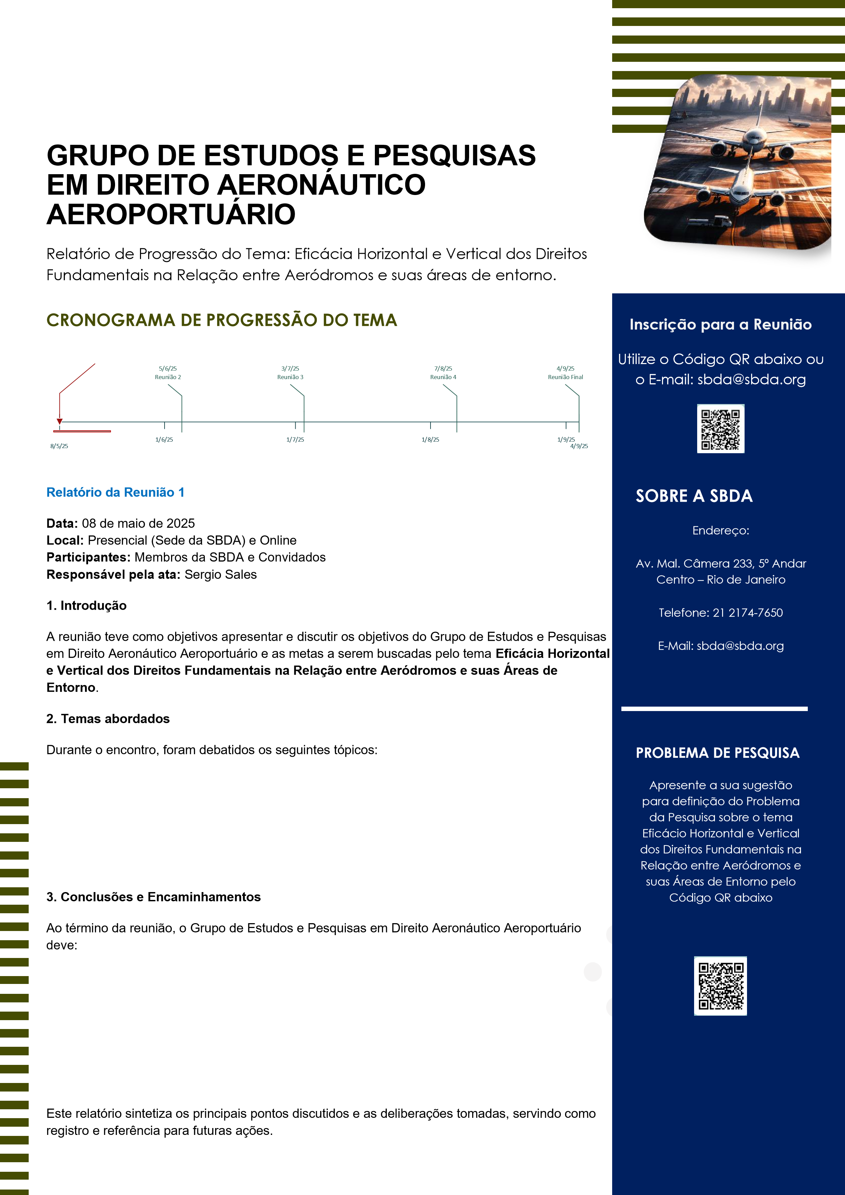Reunião 1

1. **Introdução aos Direitos Fundamentais**
2. **Eficácia vertical dos direitos fundamentais em aeródromos**
3. **Eficácia horizontal dos direitos fundametais em aeródromos**
4. **Desafios para a eficácia dos direitos fundamentais**
5. **Soluções utilizadas para conflitos no setor aeroportuário**
6. **Propostas de identicação do Problema da Pesquisa**

* Disponibilizar um formulário online para coleta de sugestões para definição do Problema da Pesquisa;
* Realizar novos estudos e debates sobre a legislação vigente aplicável e evolução jurisprudencial;
* Discutir casos práticos e desafios relacionados com o tema; e
* Divulgar os resultados da discussão aos membros da SBDA e participantes convidados.